PERUVIAN DRESS S.A.C., nos dedicamos al Diseño, Confección y Comercialización de prendas de vestir, mediante el presente documento declaramos nuestra política del sistema integrado de gestión aplicable para ISO 9001 e ISO 45001 con los siguientes compromisos:

- Entregar prendas de vestir que cumplan con estándares y especificaciones exigidas por nuestros clientes.
- Utilizar productos, materiales e insumos de calidad debidamente seleccionados.
- Proporcionar a nuestros trabajadores, proveedores y clientes instalaciones, equipamiento y un ambiente de trabajo seguro para el desempeño óptimo de sus actividades.
- Capacitar y concientizar a todos nuestros trabajadores en temas relacionados a la calidad y seguridad que permita desempeñarse en sus actividades de forma segura y eficiente.
- Ejecutar inspecciones periódicas e implementar controles de seguridad que eliminen o gestionen los peligros y reduzcan los riesgos para seguridad y salud de nuestros trabajadores.
- Generar confianza en nuestros clientes y trabajadores a través del cumplimiento de las normativas legales y otros requisitos aplicables relacionados a calidad y seguridad.
- Mejorar de forma periódica el desempeño de nuestro sistema de gestión de la calidad y seguridad y salud en el trabajo mediante la realización de auditorías, inspecciones, consulta y participación de los trabajadores de nuestro centro de trabajo.

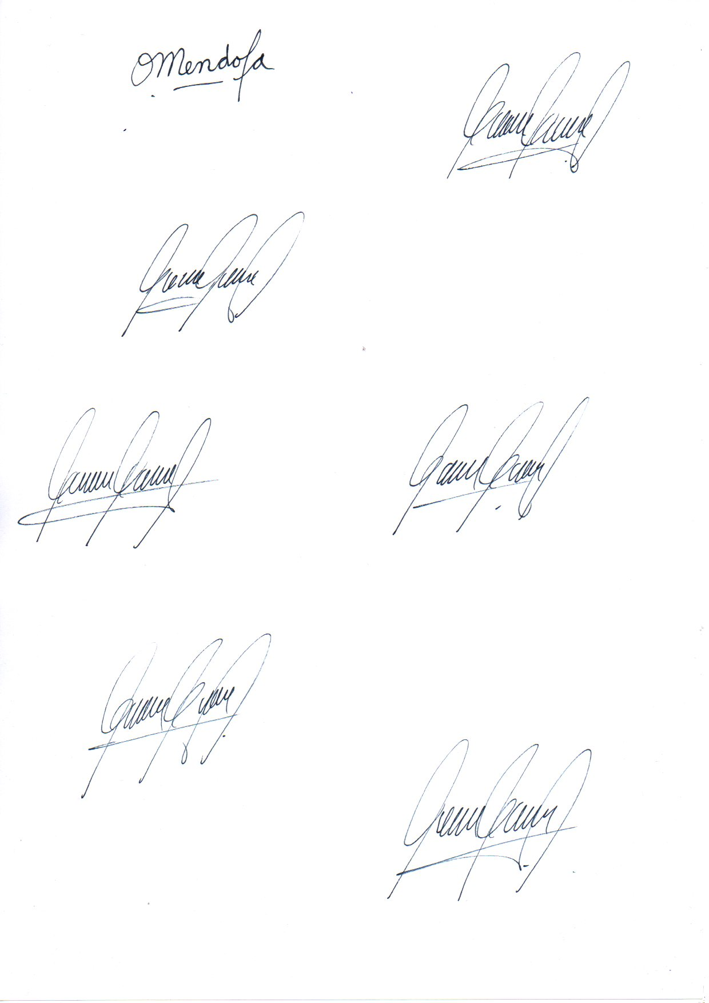
Omar Mendoza
Gerente General

